Promptovi korišteni u projektu

U ovom dokumentu prikazani su promptovi korišteni u eksperimentalnom dijelu projekta. Promptovi su korišteni u alatu ChatGPT za tri skupine zadataka: generiranje PL/SQL predložaka, provjeru kvalitete postojećeg PL/SQL koda i generiranje tehničke dokumentacije.
Prompt 1 – Sastavljanje checkliste
Korišteni prompt:
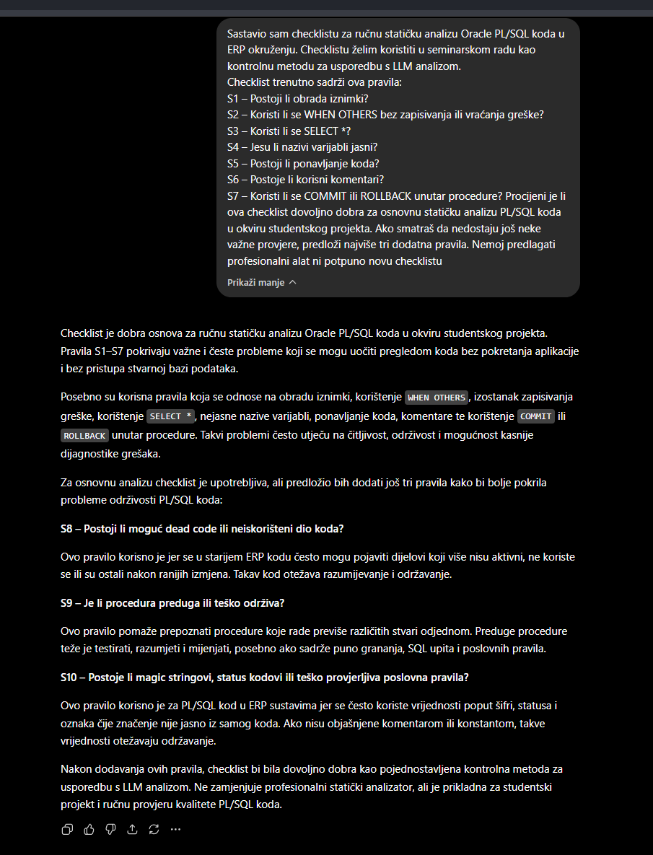

Prompt 1 – Generiranje procedure za unos stavke
Svrha prompta:
Provjeriti može li LLM alat na temelju jednostavnog opisa generirati početni PL/SQL predložak procedure za unos zapisa.

Korišteni prompt:

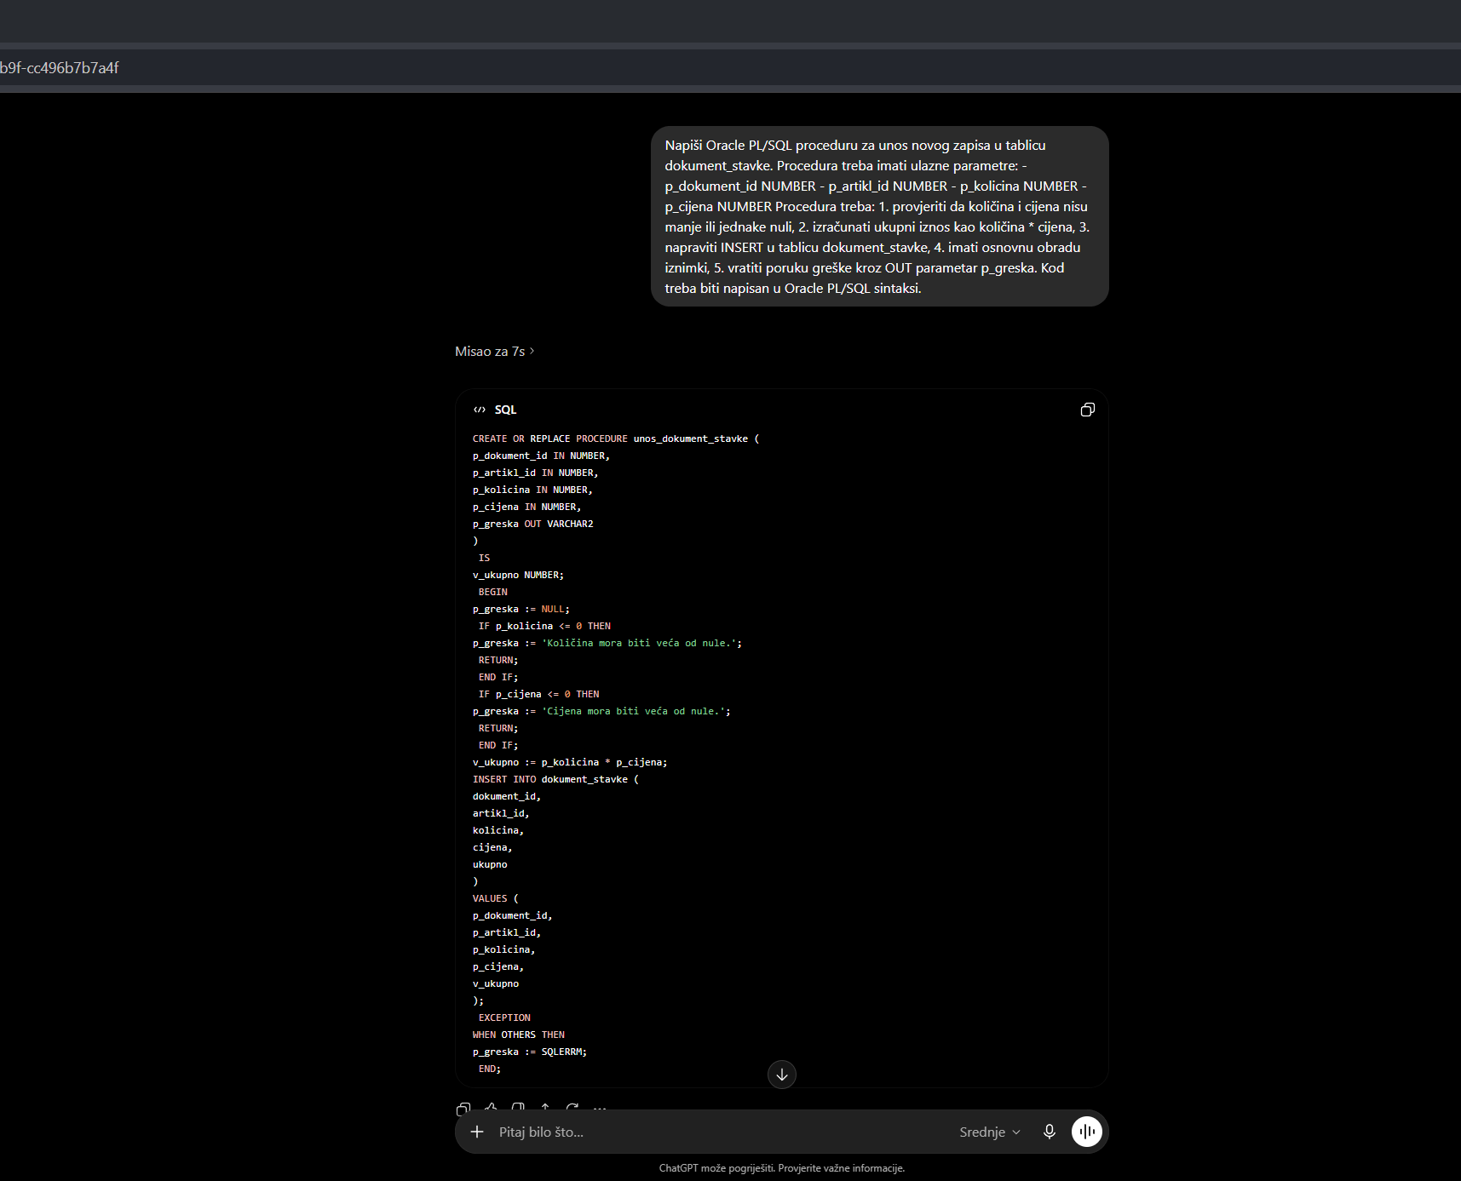

Prompt 2 – Generiranje procedure za ažuriranje količine
Svrha prompta:
Provjeriti može li LLM alat generirati početni PL/SQL predložak procedure za ažuriranje postojeće stavke dokumenta.

Korišteni prompt:

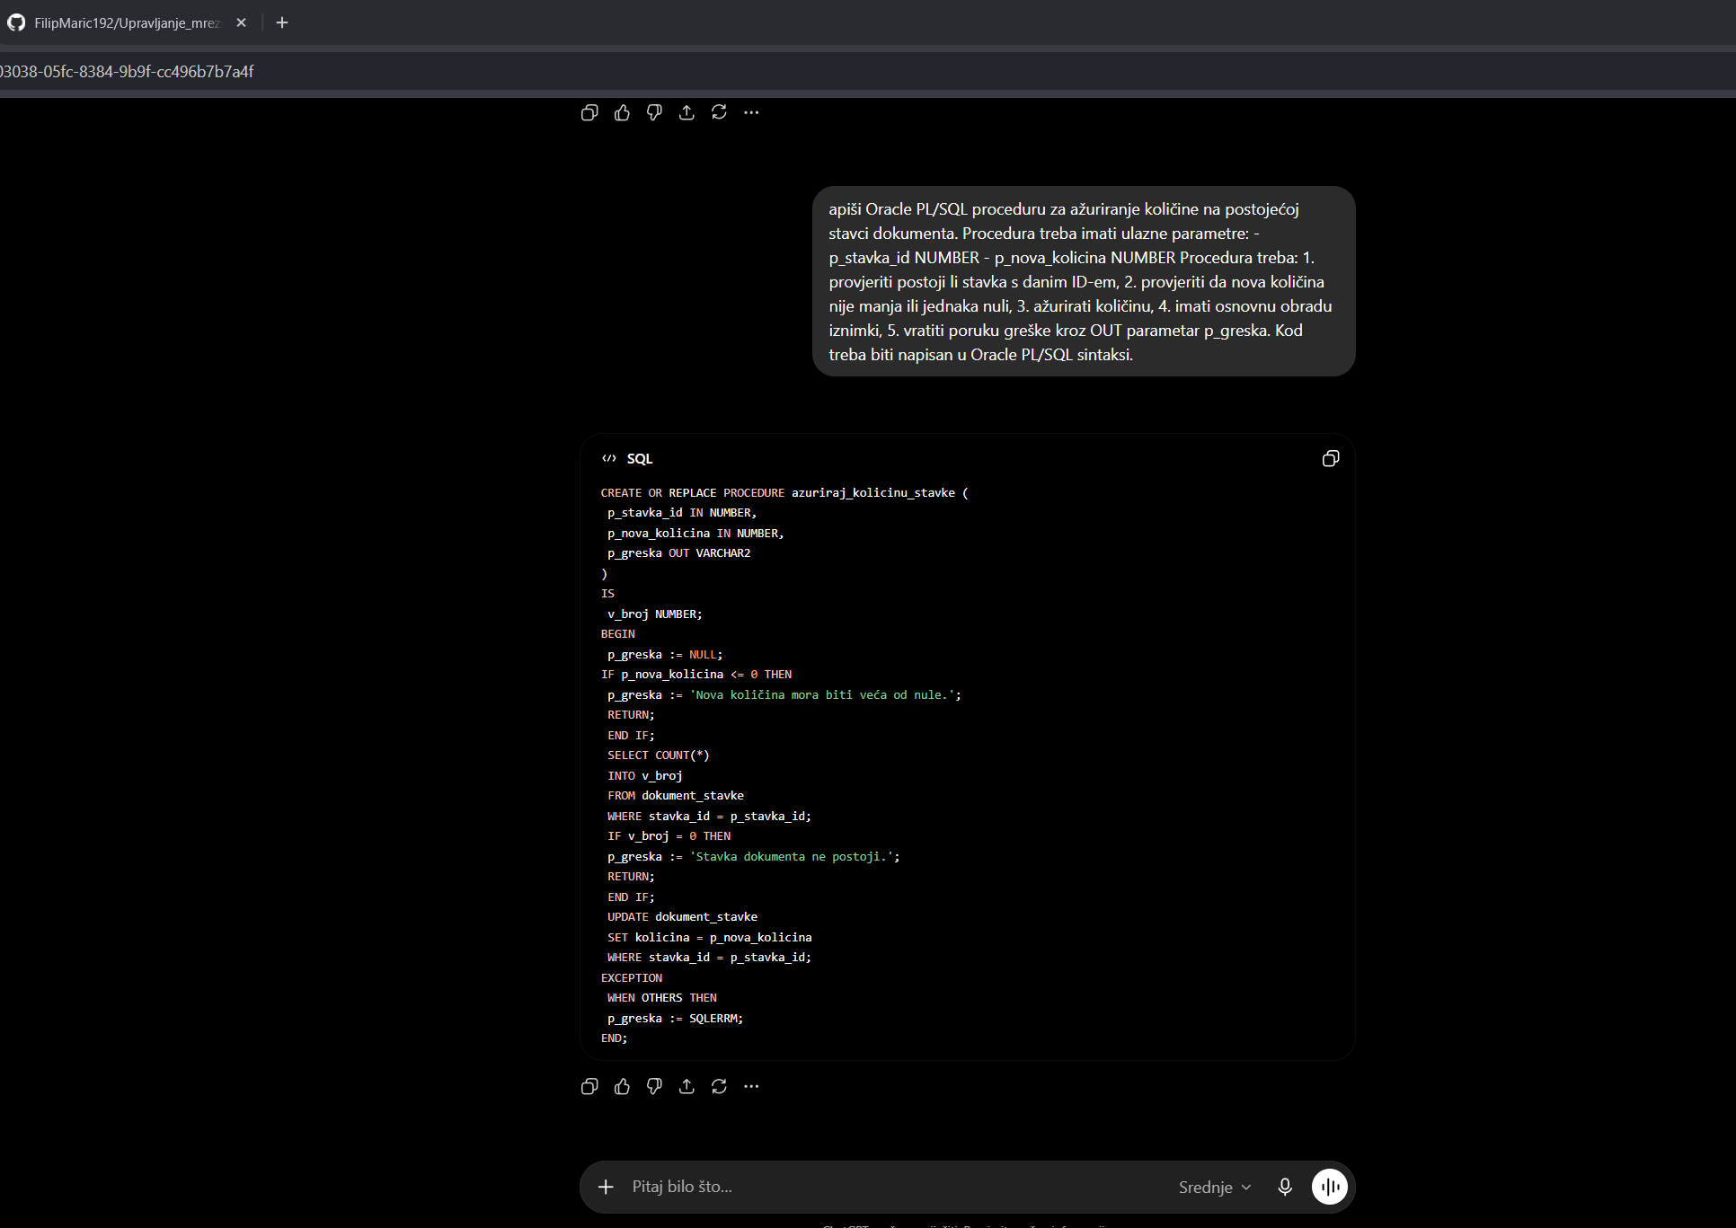

Prompt 3 – Generiranje funkcije za dohvat statusa dokumenta
Svrha prompta:
Provjeriti može li LLM alat generirati jednostavnu PL/SQL funkciju za dohvat vrijednosti iz tablice.
Korišteni prompt:
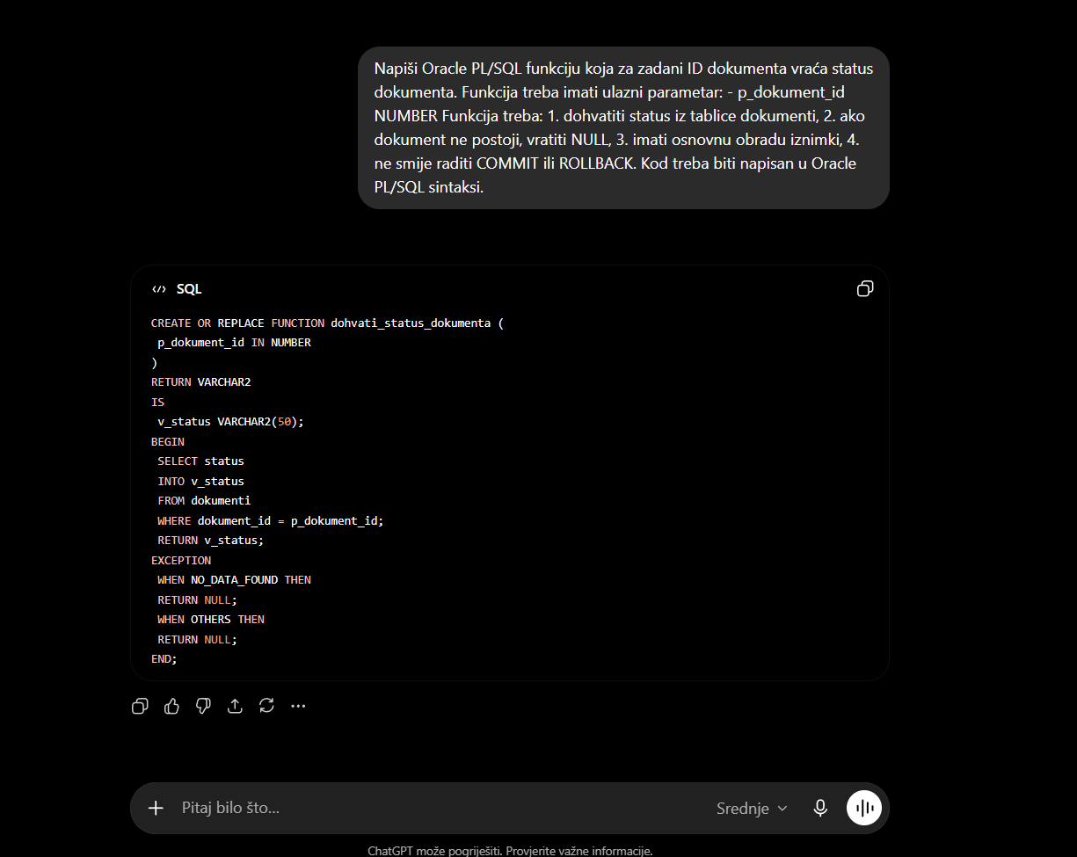

Prompt 4 – Analiza kvalitete postojećeg PL/SQL koda
Svrha prompta:
Provjeriti može li LLM alat pronaći probleme kvalitete u postojećem PL/SQL kodu i predložiti poboljšanja.
Korišteni prompt:

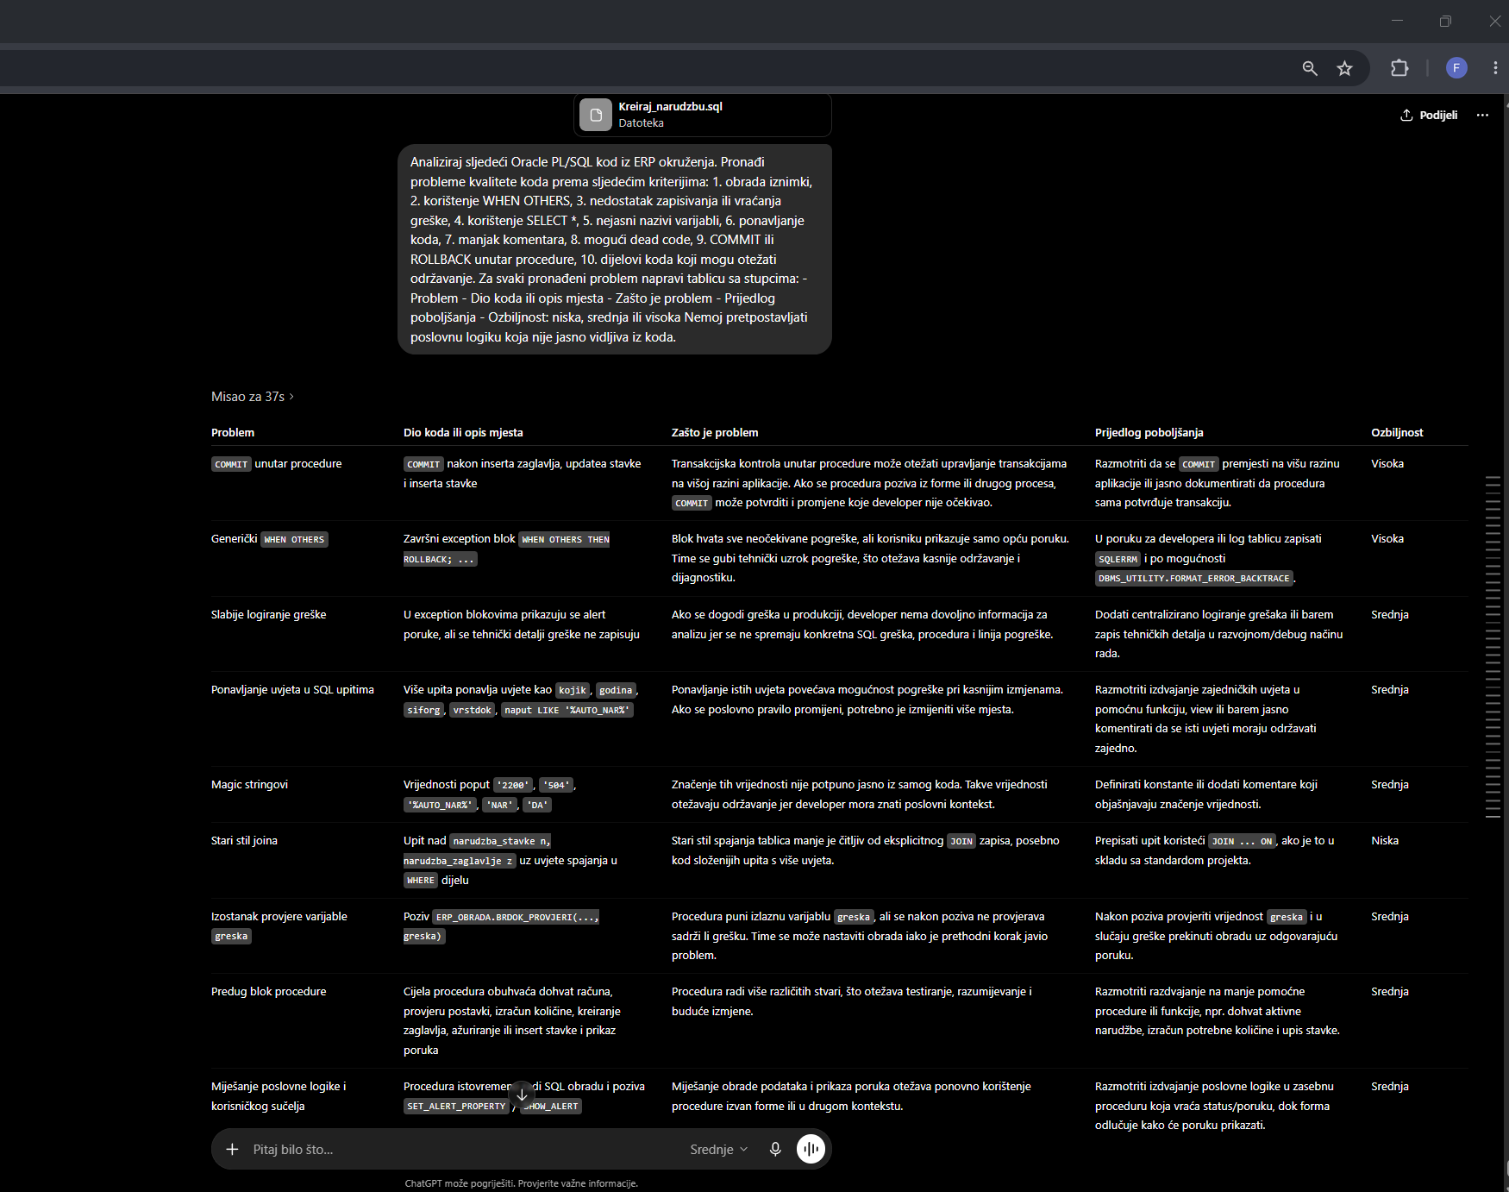

Način korištenja:
Isti prompt korišten je za analizu odabranih PL/SQL objekata. Prije prompta doan je kod pojedine procedure ili funkcije.
Objekti analizirani ovim promptom:
P1 – KREIRAJ_AUTO_NARUDZBU
P2 – AZURIRAJ_AUTO_NAR
P3 – dohvati_racun_partnera
P4 – POS_TRANSAKCIJA_PROCES

Prompt 5 – Generiranje tehničke dokumentacije
Svrha prompta:
Provjeriti može li LLM alat na temelju postojećeg PL/SQL koda generirati kratku tehničku dokumentaciju.
Korišteni prompt:
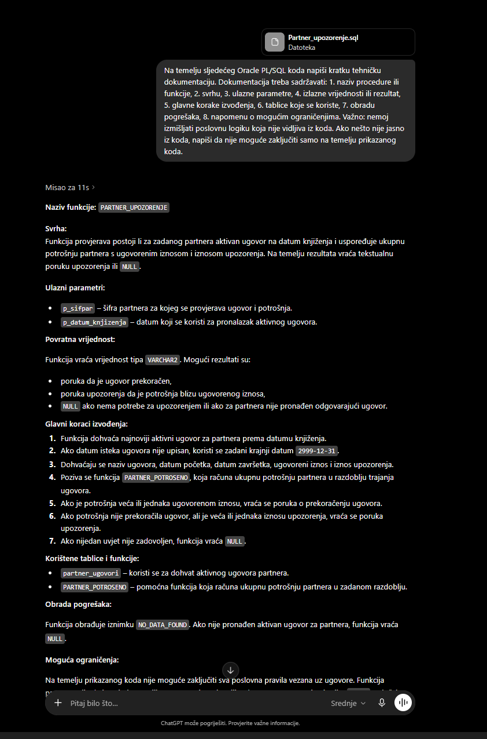
Način korištenja:
Prije prompta dodan je PL/SQL kod procedure ili funkcije za koju se generirala tehnička dokumentacija.
Objekti korišteni za dokumentaciju:
partner_upozorenje
kreiraj_auto_narudzbu
dohvati_racun_partnera
pos_transakcija_proces

